Câu 9: [2H1-1.2-1] Hình đa diện nào dưới đây không có tâm đối xứng?
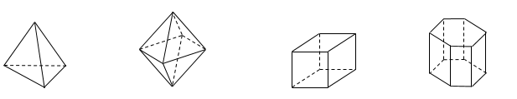
A. Tứ diện đều. B. Bát diện đều. C. Hình lập phương. D. Lăng trụ lục giác đều.
Lời giải
Chọn A
Dễ dàng thấy hình bát diện đều, hình lập phương và hình lăng trục lục giác đều có tâm đối xứng. Còn tứ diện đều không có tâm đối xứng.
Câu 20: [2H1-1.2-1] (ĐỀ THAM KHẢO BGD&ĐT NĂM 2017) Hình đa diện trong hình vẽ có bao nhiêu mặt?

A. B. C. D.
Lời giải
Chọn D
Đếm đáy hình chóp có 5 mặt tam giác và 5 mặt tứ giác và 1 mặt ngũ giác. Vậy có 11 mặt.

